Instituto Politécnico Viana do Castelo

Escola Superior de Tecnologia e Gestão

**Engenharia Informática**

**2021/2022**

Grupo E

TugaKidsClothes

Unidade Curricular de Interação Homem Máquina

**Docentes:**

Pedro Faria

José Viana

**Alunos:**

Alexandre Santos, nº 24585

[alsantos@ipvc.pt](mailto:alsantos@ipvc.pt)

Sofia Santos Sousa, nº23435

[ssantossousa@ipvc.pt](mailto:ssantossousa@ipvc.pt)

ConteÚDO

Introdução 2

Objetivo 3

Análise de tarefas 4

Questões da Análise de Tarefas: 5

MODELO CONCEPTUAL 12

Metáforas e analogias 12

Cenário de atividade 13

Cenário de atividades - Mobile e Desktop 13

Tarefa simples – Iniciar sessão, pesquisar nome de um produto (vans) através da barra de pesquisa, abrir produto e verificar disponibilidade 13

Tarefa média – Abrir tab categorias, selecionar categoria sapatos, selecionar sapato e adicionar á wishlist 14

Tarefa difícil – abrir tab categorias, selecionar sapatos, adiconar produto ao carrinho através da lista de produtos da categoria, selecionar tamanho e escolher loja 14

Cenário de Interação 15

Tarefa simples – Iniciar sessão, pesquisar nome de um produto (vans) através da barra de pesquisa, abrir produto e verificar disponibilidade 15

Tarefa média – Abrir tab categorias, selecionar categoria sapatos, selecionar sapato e adicionar á wishlist 16

Tarefa difícil – abrir tab categorias, selecionar sapatos, adiconar produto ao carrinho através da lista de produtos da categoria, selecionar tamanho e escolher loja 17

StoryBoards 18

PBF – Prototipo de baixa fidelidade 23

CONCLUSÃO 31

REFERENCIAS 32

# Introdução

Este relatório foi feito com a intenção de explicar o processo de análise de tarefas e a criação do modelo conceptual, que serão utilizados para desenvolvimento de uma loja online de roupa de criança “TugaKidsClothes” para mobile e web.

Será analisado um questionário, realizado através da ferramenta Google Forms fornecido a diferentes utilizadores para podermos desenvolver a loja com base no tipo de utilizador e as suas experiência com compras online. Por fim, serão descritas as tarefas que o sistema irá desempenhar.

# Objetivo

Este trabalho tem como objetivo auxiliar o desenvolvimento de uma loja online com determinadas funcionalidades, as quais tem de ser acessíveis do ponto de vista do utilizador, que poderá não estar tão familiarizado com a realização de compras através de aplicações móveis e/ou websites. Esta fase do trabalho enquadra-se na primeira fase do trabalho prático da unidade curricular de Interação Homem-Máquina.

# Análise de tarefas

Para a analise de tarefa, foram usadas as 11 questões dadas nas aulas, de forma a conhecer os utilizadores, em que faixa se encontram, se na sua família tem crianças e como procedem na compra de produtos online. As questões foram apresentadas ao utilizadores através da plataforma Google Forms, ferramenta que permite fazer uma análise mais detalhada das respostas obtidas.

## Questões da Análise de Tarefas:

1. Quem vai utilizar o sistema?

Através dos seguintes gráficos podemos ver que a os utilizadores são maioritariamente pessoas numa faixa etária de 30 a 59 anos e do género feminino. Vemos ainda que a maioria dos utilizadores tem várias crianças na sua família, numa faixa etária de 5 anos aos 10 anos.

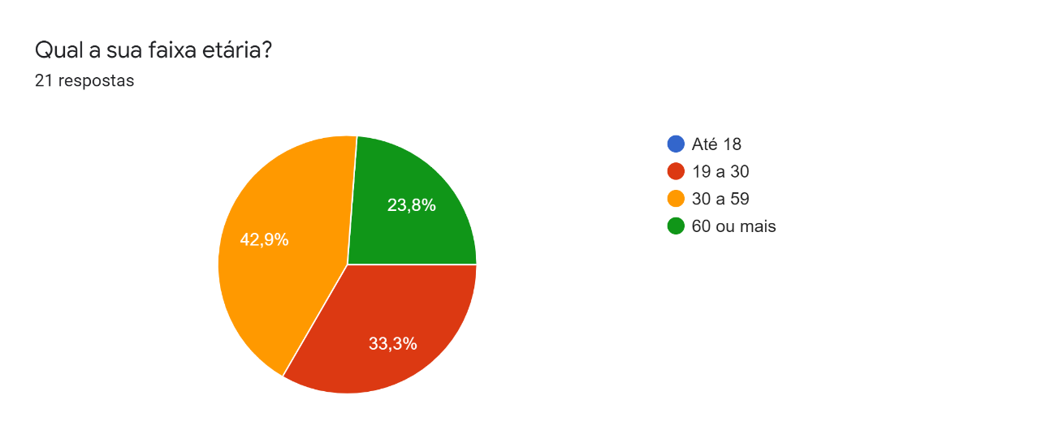

Figura

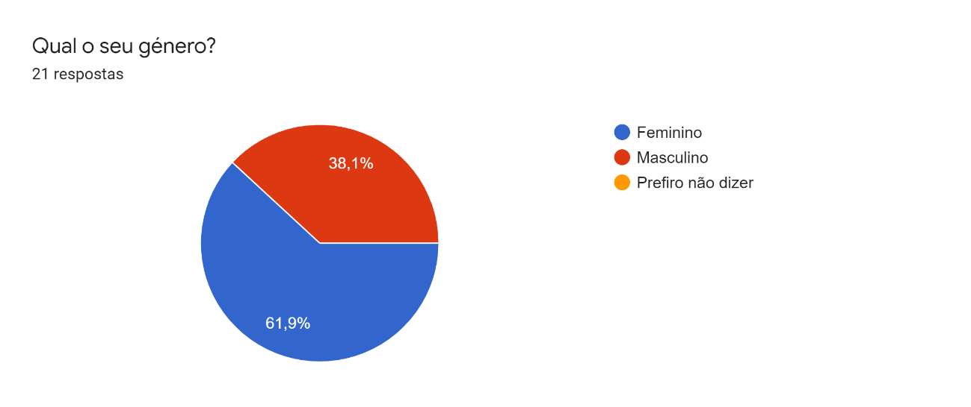

Figura

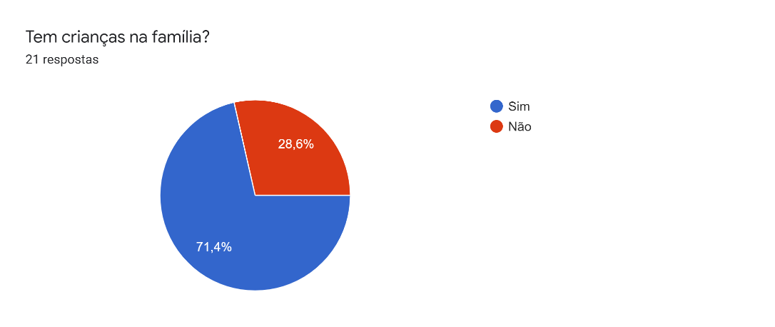

Figura 3

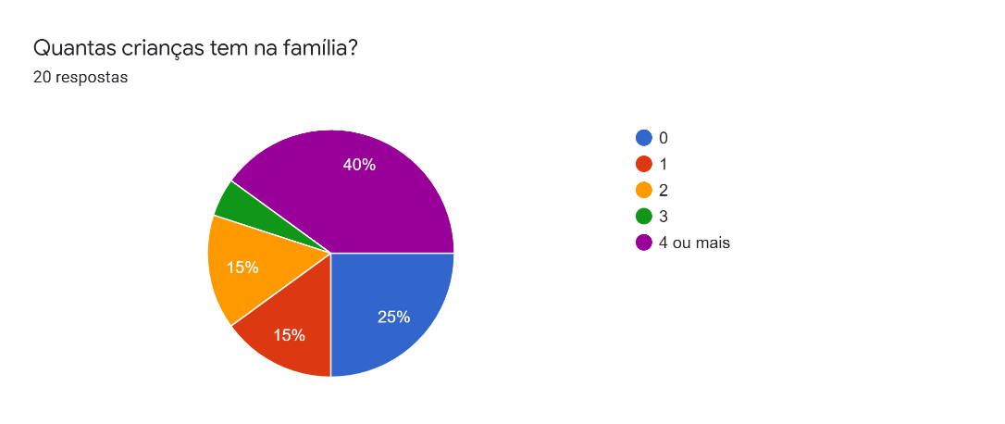

Figura 4

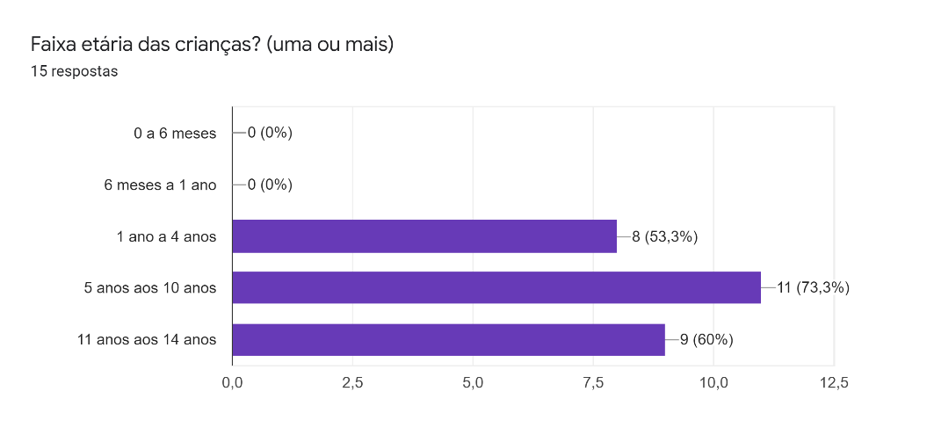

Figura 5

2. Que tarefas executa atualmente?

* Registar utilizador;
* Efetuar Login;
* Pesquisar Produtos;
* Efetuar compra;
* Selecionar método de compra;
* Adicionar produto à lista de desejos;
* Avaliar um produto;
* Comentar produto;

3. Que tarefas são desejáveis?

* Consultar compras já feitas.

4. Como se aprendem as tarefas?

De forma a facilitar a utilização da loja online aos utilizadores com maior dificuldade, podem ser incluídas dicas para auxílio, como pop-ups com instruções.

5. Onde são desempenhadas as tarefas?

Com a análise feita vemos que, a maioria dos utilizadores não realiza sempre compras online mas quando fazem alguma compra utilizam principalmente o computador como ferramenta de compra, apesar de também ser usado muito o smartphone..

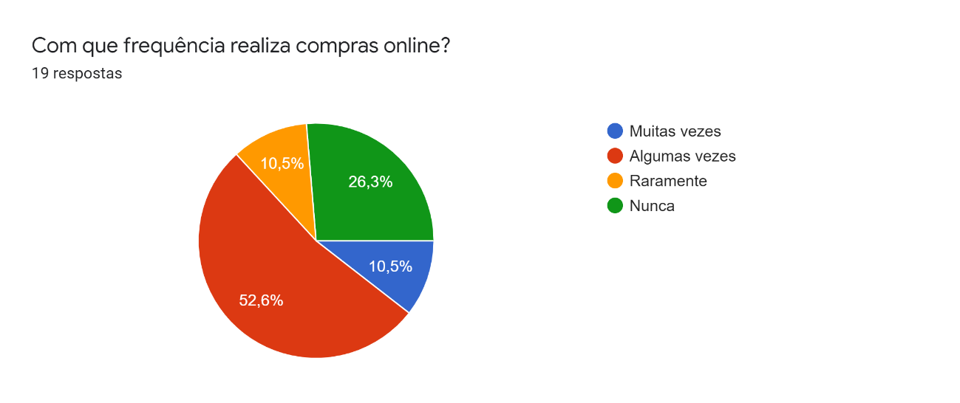

Figura 6

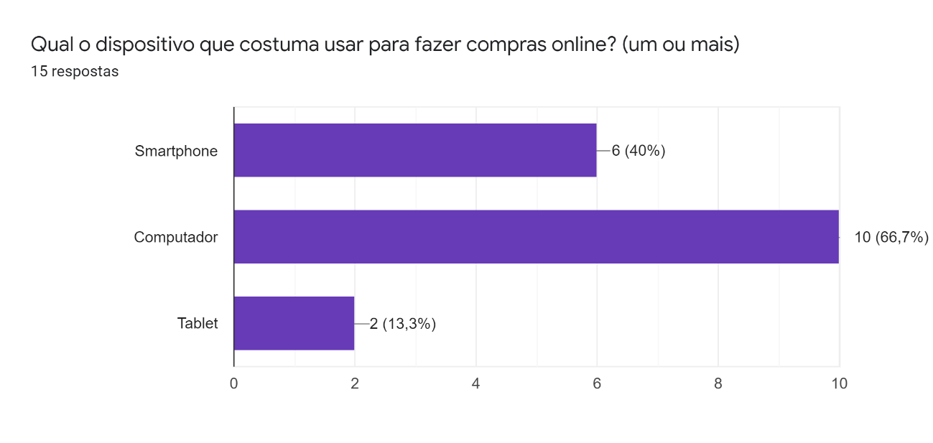

Figura 7

6. Quais as relações entre utilizadores e informação?

* Verificar comentários;
* Verificar classificação do produto;
* Comparar com vendedores diferentes;
* Ver mais artigos para além do pretendido, no mesmo vendedor.

8. Como comunicam os utilizadores entre si?

Como é possível ver, os utilizadores tiram partido da informação que outros utilizadores deixam na forma de comentários e avaliações após terem recebido os seu produtos. Fazem também comparações com outros vendedores que poderão oferecer preços diferentes para o mesmo produto.

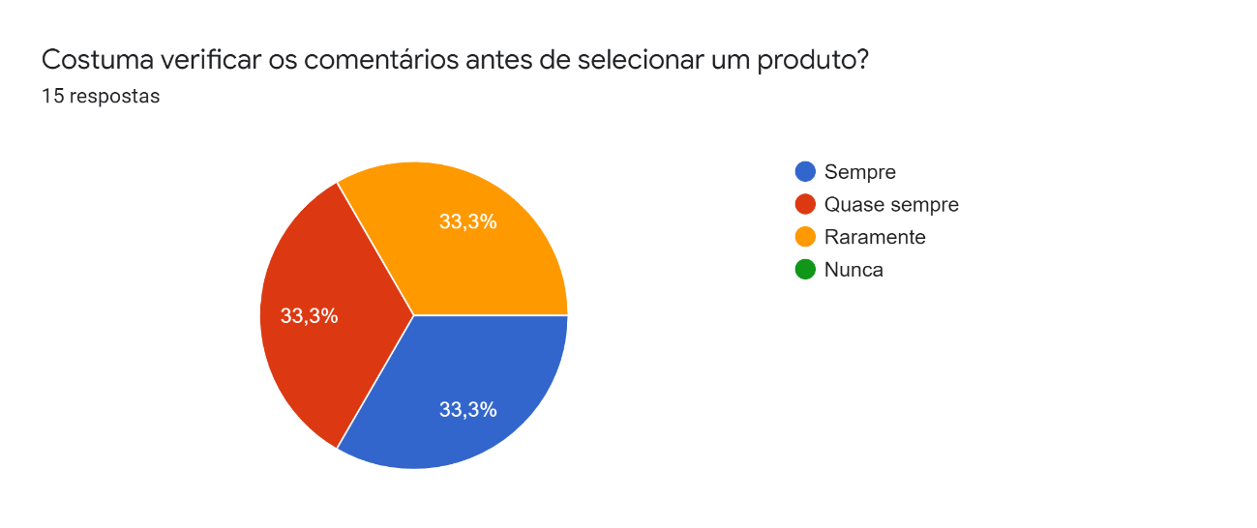

Figura 8

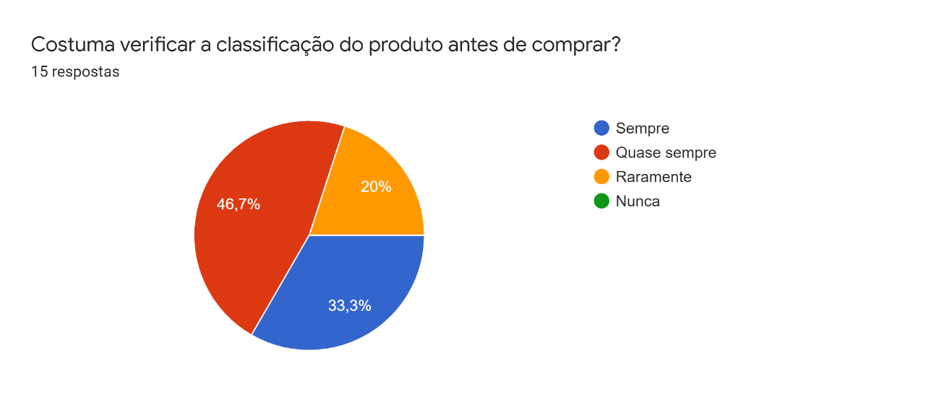

Figura 9

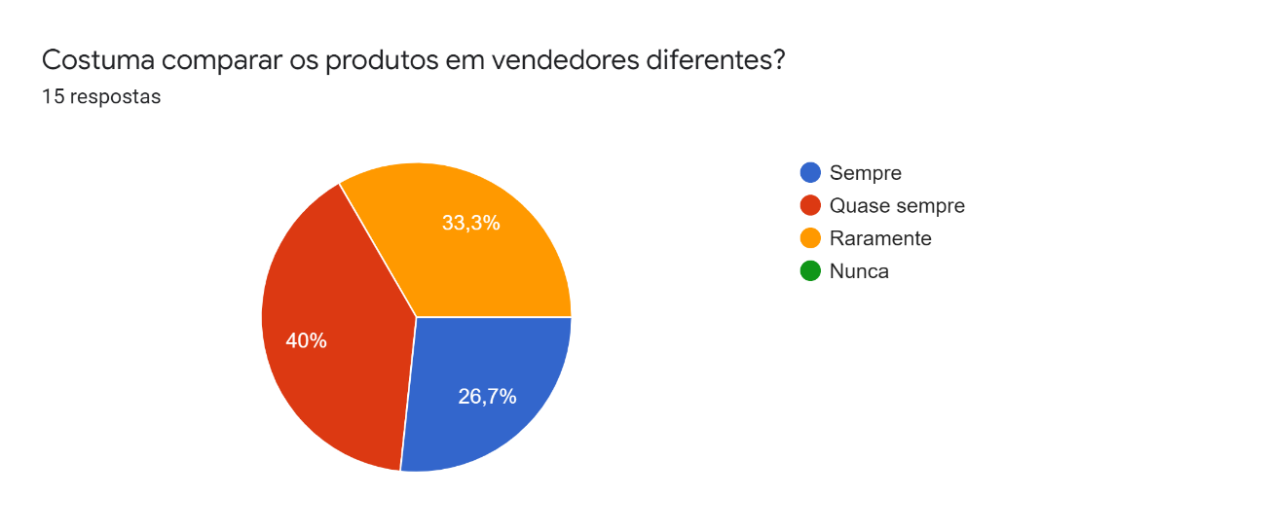

Figura 10

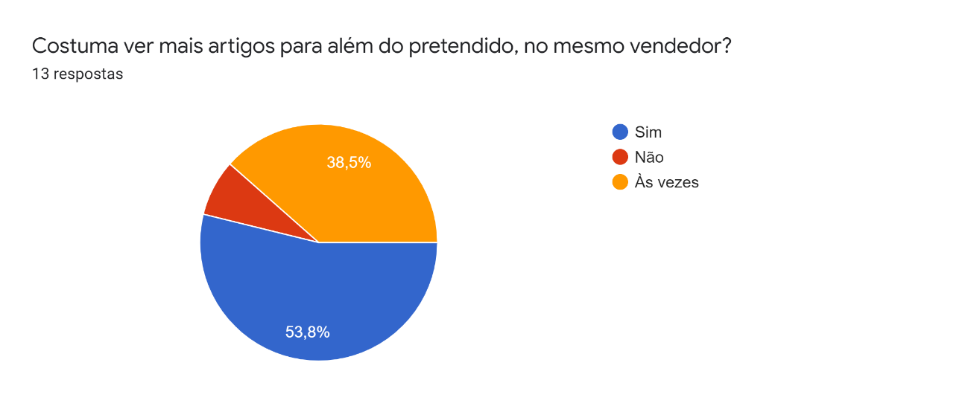

Figura 11

9. Qual a frequência de desempenho das tarefas?

Através do gráfico da figura 12, percebemos que mais de metade dos utilizadores não realiza sempre as suas compras online, podendo também visitar as lojas físicas para ver como são os produtos na realidade.



Figura 12

11. Que acontece se algo correr mal?

Em caso de ocorrer algum problema nas suas compras, os utilizadores tem acesso a apoio ao cliente, e em último caso podem fazer reclamações através da página de reclamações da loja.

# MODELO CONCEPTUAL

## Metáforas e analogias

Poderemos comparar esta aplicação a uma revista de roupa, com a qual se consegue associar a procura de produtos com o folhear das páginas ou até o ato de adicionar à lista de favoritos a um círculo por volta da roupa que tem na revista.

# Cenário de atividade

## Cenário de atividades - Mobile e Desktop

### Tarefa simples – Iniciar sessão, pesquisar nome de um produto (vans) através da barra de pesquisa, abrir produto e verificar disponibilidade

#### Desktop

Ao se aperceber que as roupas da sua filha mais nova quase não lhe servem, o João decidiu aceder á loja onde costuma comprar roupa de criança, TugaKidsClothes, uma loja com aplicação móvel e website, decidiu entrar no website da loja onde lhe surgiu uma primeira página para iniciar sessão ou criar conta. O João tendo conta, decidiu inciar sessão, e ao inserir as credenciais corretas foi enviado para a página inicial onde pesquisou através da barra de pesquisa pela marca “VANS”. Após verificar os resultados da pesquisa, o João entrou na página dos sapatos “vans old skool” pretos e verificou a disponibilidade dos mesmos nas lojas fisicas e online.

#### Mobile

O João quis ainda ver na versão mobile da loja, entrou na aplicação e verificou que de forma semelhante ao website surgiu uma primeira página opcional de registo ou início de sessão na sua conta. Decidiu então entrar na sua conta preencheu os dados necessários e por fim foi direcionado para a página inicial da loja onde pesquisou através da barra de pesquisa pela marca “VANS”. Após verificar os resultados da pesquisa, o João entrou na página dos sapatos “vans old skool” pretos e verificou a disponibilidade dos mesmos nas lojas fisicas e online.

### Tarefa média – Abrir tab categorias, selecionar categoria sapatos, selecionar sapato e adicionar á wishlist

#### Desktop

O João agora pretende agora explorar as categorias de produtos para adicionar produtos á wishlist, neste caso escolheu a categoria sapatos e adicionou as vans old skool pretas á wishlist.

#### Mobile

Através da versão mobile consegue também repetir o processo onde seleciona a categoria, escolhe o produto e adiciona á wishlist.

### Tarefa difícil – abrir tab categorias, selecionar sapatos, adiconar produto ao carrinho através da lista de produtos da categoria, selecionar tamanho e escolher loja

#### Desktop

Depois de ter efetuado uma pesquisa pela loja, o João pretende agora comprar o produto que escolheu. Ao entrar mais uma vez na tab das categorias, escolhe sapatos, e escolhe comprar as vans, adiciona ao carrinho e é direcionado para uma página onde pode escolher o tamanho, após selecionar o tamanho é direcionado para a página onde escolhe a loja para levantamento.

#### Mobile

Tal como em web, se o João pretende comprar o produto na versão mobile o procedimento será semelhante para evitar a necessidade de voltar a aprender o funcionamento da loja. Assim mais uma vez entrou na categoria pretendida, adicionou o produto ao carrinho, escolheu o tamanho e a loja para levantamento.

# Cenário de Interação

### Tarefa simples – Iniciar sessão, pesquisar nome de um produto (vans) através da barra de pesquisa, abrir produto e verificar disponibilidade

#### Desktop

Quando o João entrou no website da loja TugaKidsClothes, surgiu-lhe uma página a questionar se gostaria de se autenticar ou criar conta na loja online, o João decidiu então iniciar sessão, introduziu as suas credencias, clicou no botão <iniciar sessão> e assim foi redirecionado para a página principal onde no topo da página se encontra a barra de pesquisa. O João clica na barra e pesquisa por “VANS”, o resultado são todos os produtos da marca inserida, e o João seleciona os sapatos pretos clicando na imagem do produto. Ao entrar na página do produto, clica no botão <disponibilidade> e verifica no pop-over a disponibilidade nas lojas.

#### Mobile

Ao entrar na versão móvel da loja TugaKidsClothes, , surgiu-lhe uma página a questionar se gostaria de se autenticar ou criar conta na loja online, o João decidiu então iniciar sessão, introduziu as suas credencias, clicou no botão <iniciar sessão> e assim foi redirecionado para a página principal onde no topo da página se encontra a barra de pesquisa. O João clica na barra e pesquisa por “VANS”, o resultado são todos os produtos da marca inserida, e o João seleciona os sapatos pretos clicando na imagem do produto. Ao entrar na página do produto, clica no botão <disponibilidade> e verifica no pop-over a disponibilidade nas lojas.

### Tarefa média – Abrir tab categorias, selecionar categoria sapatos, selecionar sapato e adicionar á wishlist

#### Desktop

O João quer continuar a pesquisar produtos e adicionar á wishlist, então, no canto inferior esquerdo clicou no botão <categorias> que quando clicado lhe apresenta um menu onde tem as diferentes categorias, cada nome de categoria é um botão que direciona para a página desse tipo de produto. O João decide ver sapatos então clica no botão <sapatos>. Após o ter procurado na categoria pretendida, adicionou o produto que mais lhe agradou à wishlist usando o botão em forma de coração que se encontra abaixo do nome do produto.

#### Mobile

O João quer continuar a pesquisar produtos e adicionar á wishlist, então, no canto inferior esquerdo clicou no botão <categorias> que quando clicado lhe apresenta um menu onde tem as diferentes categorias, cada nome de categoria é um botão que direciona para a página desse tipo de produto. O João decide ver sapatos então clica no botão <sapatos>. Após o ter procurado na categoria pretendida, adicionou o produto que mais lhe agradou à wishlist usando o botão em forma de coração que se encontra abaixo do nome do produto.

### Tarefa difícil – abrir tab categorias, selecionar sapatos, adiconar produto ao carrinho através da lista de produtos da categoria, selecionar tamanho e escolher loja

#### Desktop

Por fim, o João quer adicionar um produto ao carrinho, assim, no canto inferior esquerdo clicou no botão <categorias> que quando clicado lhe apresenta um menu onde tem as diferentes categorias, cada nome de categoria é um botão que direciona para a página desse tipo de produto. O João decide ver sapatos então clica no botão <sapatos>. Após o ter procurado na categoria pretendida, adicionou o produto que mais lhe agradou ao carrinho de compras. Após adicionar é lhe apresentado um ecrã com o produto onde pode escolher um tamanho através do botão <tamanho>. Ao selecionar “Escolher loja”, é enviado para a página de seleção de loja onde escolhe no popover um loja.

#### Mobile

Por fim, o João quer adicionar um produto ao carrinho, assim, no canto inferior esquerdo clicou no botão <categorias> que quando clicado lhe apresenta um menu onde tem as diferentes categorias, cada nome de categoria é um botão que direciona para a página desse tipo de produto. O João decide ver sapatos então clica no botão <sapatos>. Após o ter procurado na categoria pretendida, adicionou o produto que mais lhe agradou ao carrinho de compras. Após adicionar é lhe apresentado um ecrã com o produto onde pode escolher um tamanho através do botão <tamanho>. Ao selecionar “Escolher loja”, é enviado para a página de seleção de loja onde escolhe no popover um loja.

# StoryBoards

#### Tarefa Simples – Desktop

#### Tarefa Simples – Mobile

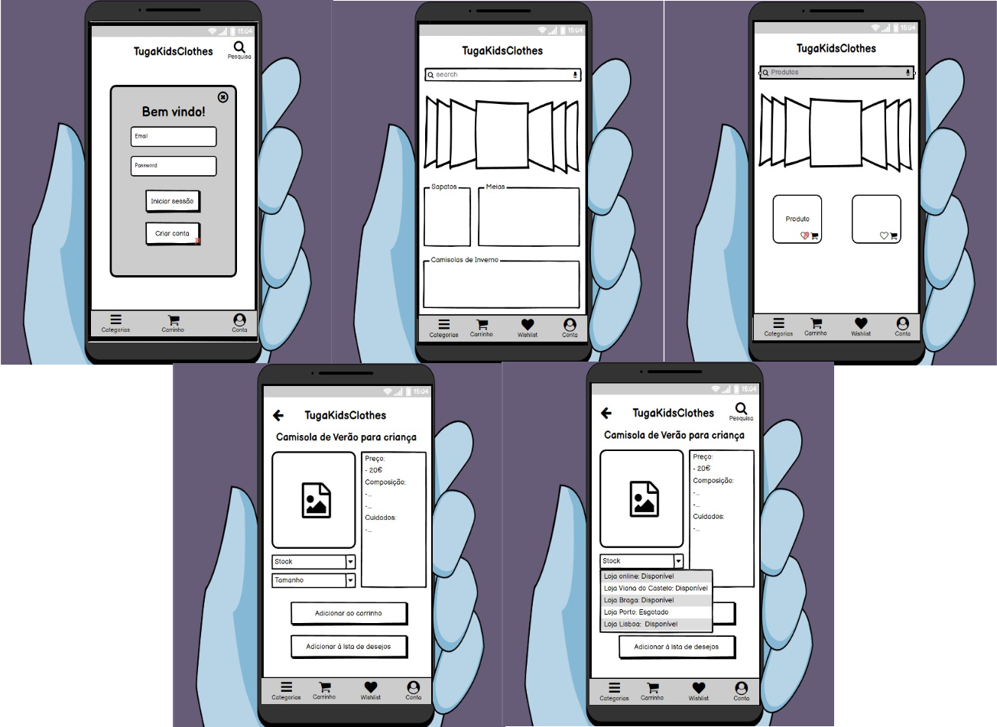

#### Tarefa Média – Desktop

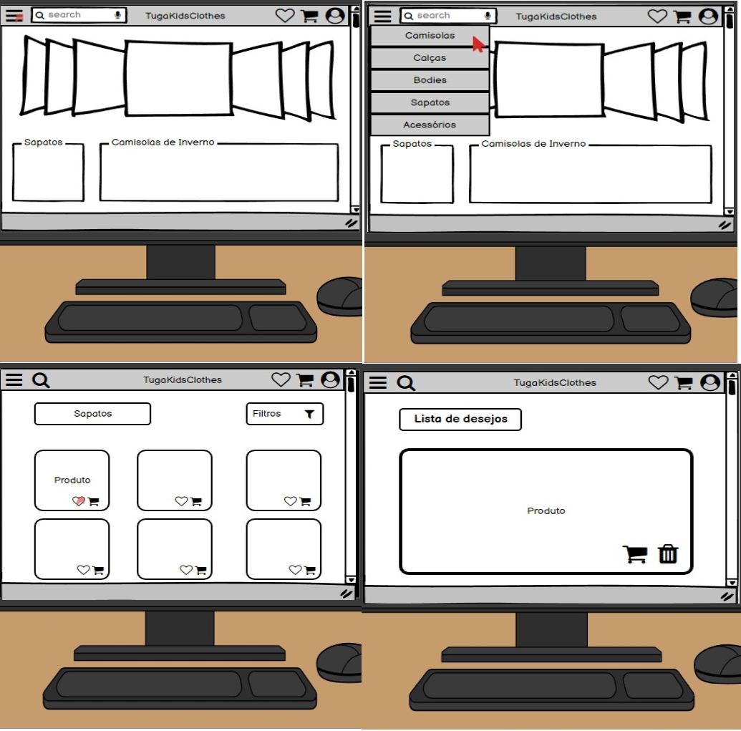

#### Tarefa Média – Mobile

#### Tarefa Difícil – Desktop

#### Tarefa Difícil – Mobile

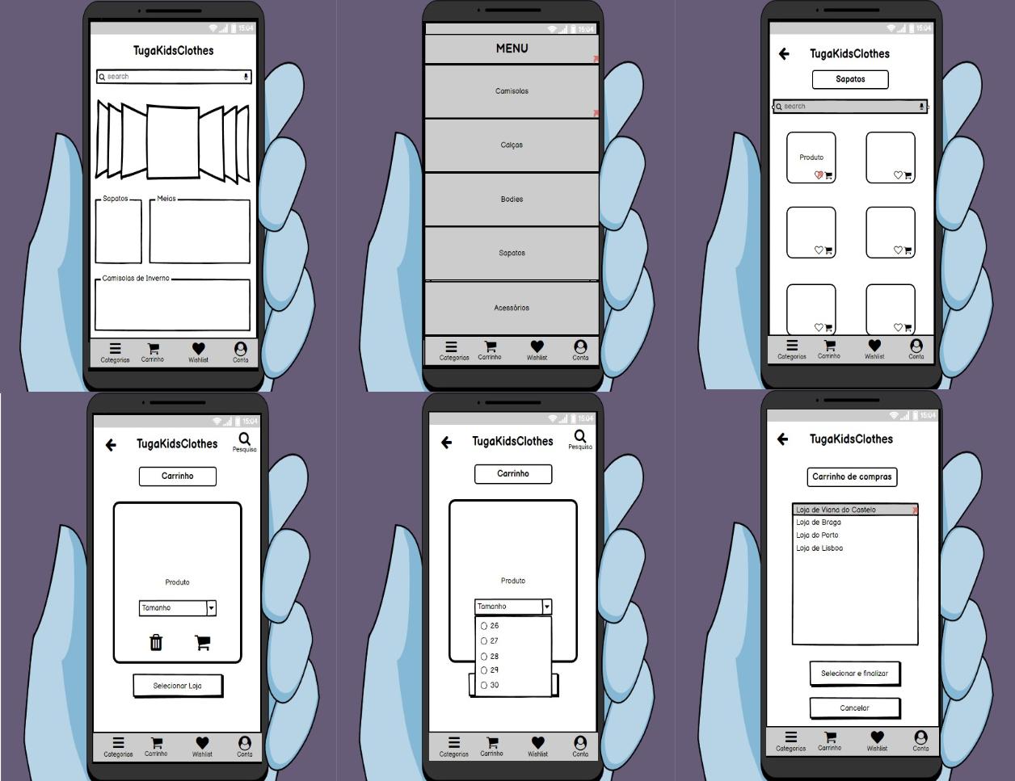

# PBF – Prototipo de baixa fidelidade

#### Desktop

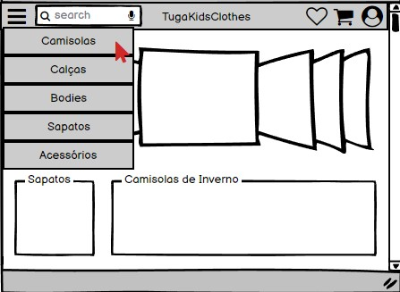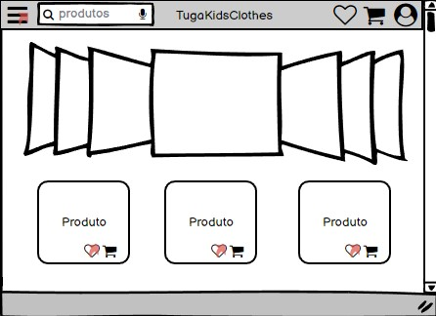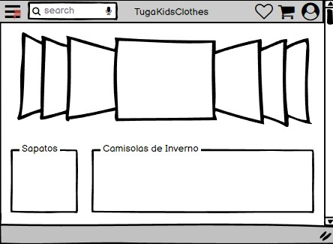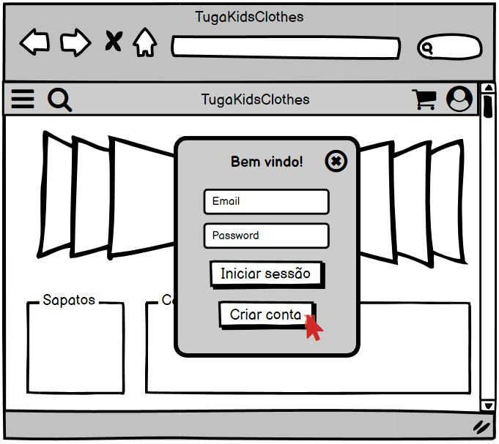

Categorias

Resultado Pesquisa

Página inicial

Ecrã de login ou registo

#### 

#### 

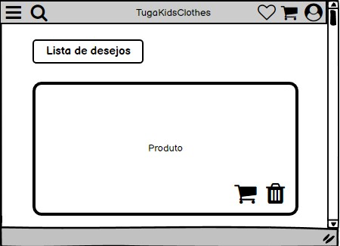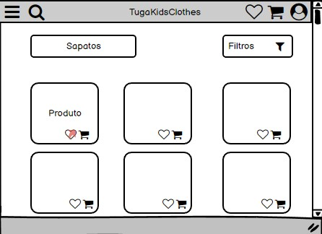

Wishlist

Lista de produtos numa categoria

Disponibilidade

Produto

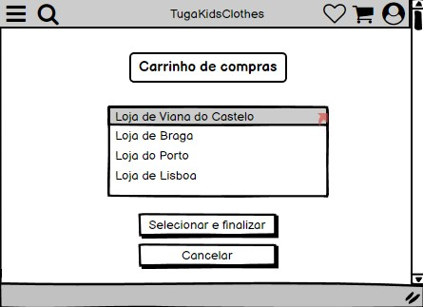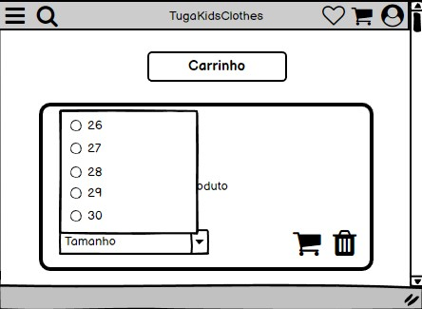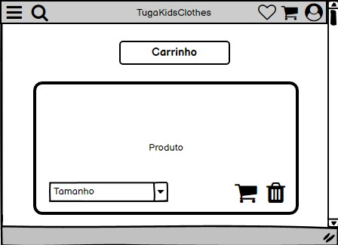

Seleção de loja

Tamanhos

Carrinho

#### Mobile

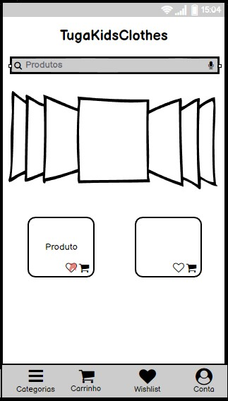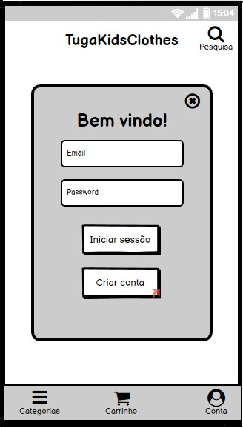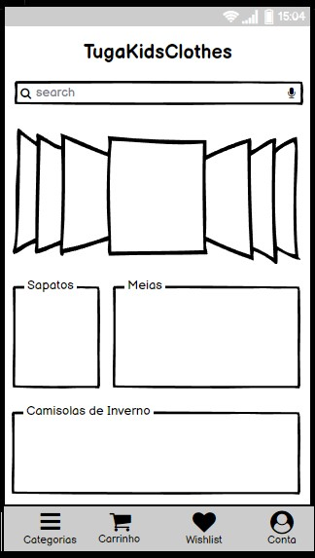

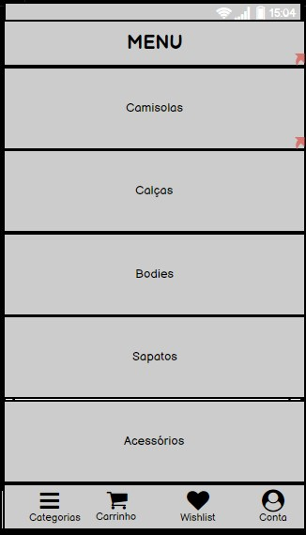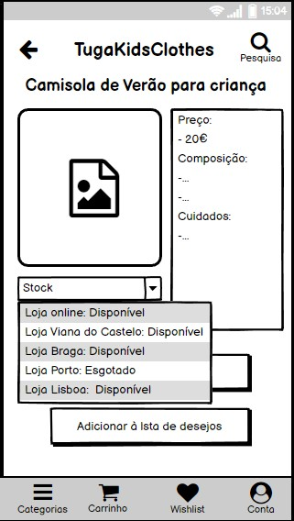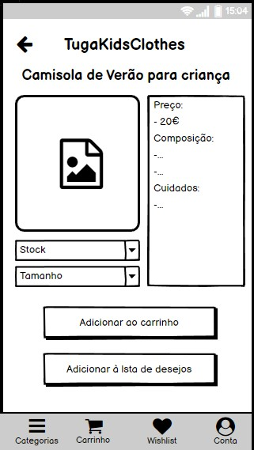

Produto

Login

Categorias

Disponibilidade

Resultado da pesquisa

Página inicial

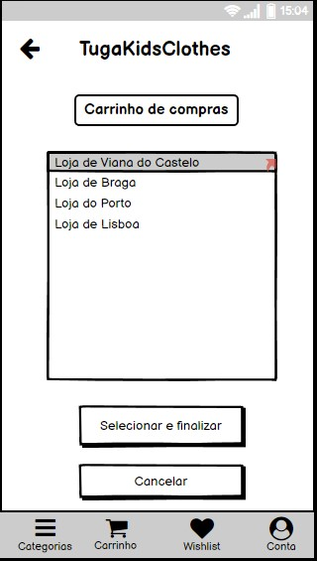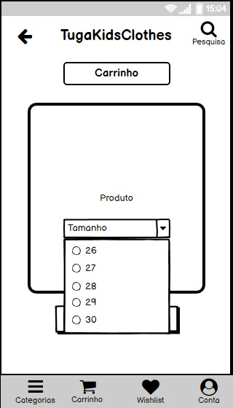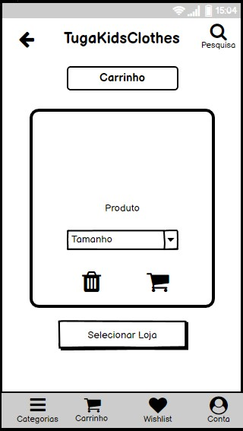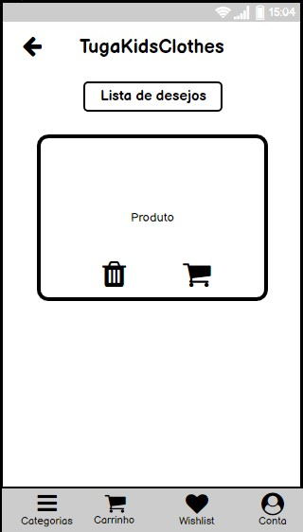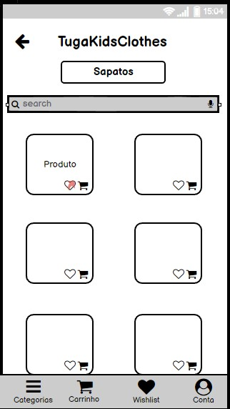

Selecionar loja

Tamanhos

Carrinho

Wishlist

Lista de produtos numa categoria

# Avaliações Heurísticas

#### PBF

Na versão mobile, foi-nos indicado a impossibilidade do utilizador de retroceder as suas ações, sendo sugerido que se acrescente um botão para tal efeito, tal como a adição de texto a botões que não esteja bem indicado para que servem. Foi também indicado que poderia haver um menu rápido para utilizadores mais experientes.

Outro grupo acrescentou que poderia haver o valor total a pagar na página do carrinho, podendo também haver uma página de produto que incluísse o stock de tal produto. Aconselharam-nos também a revisar a ordem dos botões na barra de tarefas, tal como a não ter como a primeira página a de login. Também foi indicado a remoção da funcionalidade de filtrar a roupa e adicioná-los lista de desejos.

Por outro lado, na versão web, foi adicionado um apontamento para um erro de ortografia na escrita do nome da app.

#### PAF

Com nada a apontar sobre os cenários, o primeiro grupo avaliador apontou que poderia haver melhorias da página de conta. A acrescentar, o segundo grupo indicou-nos a impossibilidade do utilizador de retroceder as suas ações, sendo sugerido que se acrescente um botão para tal efeito, tal como a adição de texto a botões que não esteja bem indicado para que servem. O botão de comprar o produto faz relembrar o de adicionar ao carrinho, o que tal devia ser mudado.

# Requisitos Implementados

Todos os requisitos mínimos foram implementados, desde o routing aplicado na navegação da app até criação de cores disponibilizadas pela app. O código poderia ter sido mais otimizado se tivéssemos usado apenas um ficheiro JSON para armazenar a informação dos produtos, e podíamos ainda ter melhorado a organização das páginas por pastas. Estas seriam melhorias caso o trabalho fosse ainda desenvolvido por um período de tempo maior. Por fim aplicamos ainda um requisito adicional que é um reactive form para a página de Login.

# CONCLUSÃO

Com este trabalho continuamos um processo de desenvolvimento de uma aplicação, percebendo quais são as tarefas a desenvolver, incluindo o design da UI com a qual os utilizadores vão interagir quando a aplicação estiver desenvolvida.

# REFERENCIAS

Documentação fornecida pelo professor Pedro Faria:

* Etapa_1_03_Indicacoes_Genericas_Questionarios (pdf);
* Etapa_1_04_Conceptual_Models_Johnson__Henderson (pdf);

Google Forms:

* <https://www.google.com/forms/about/> ;
* <https://forms.gle/vS8ScNUq5PaAMK5V7> (Link para o questionário utilizado).
* <https://ionicframework.com/docs/api/alert>
* <https://ionicframework.com/docs/api/button>
* <https://ionicframework.com/docs/api/card>
* <https://ionicframework.com/docs/api/content>
* <https://ionicframework.com/docs/api/grid>
* <https://ionicframework.com/docs/api/input>
* <https://ionicframework.com/docs/api/popover>
* <https://www.youtube.com/watch?v=wiPTx2honwU>
* <https://www.youtube.com/watch?v=ZCrQjk6PdK0>
* <https://ionicframework.com/docs/api/radio>
* https://ionicframework.com/docs/api/radio-group